5.1. Внеучебная деятельность

В отчетный период внеучебная деятельность в университете велась согласно «Концепции воспитательной работы со студентами БГПУ им. М. Акмуллы», «Концепции профессионального воспитания студентов», и основной целью социальной и воспитательной работы (СиВР) является формирование общекультурных и социально-личностных компетенций будущего специалиста, способствующих его успешной профессиональной деятельности.
Внеучебная деятельность как система воспитания будущих молодых специалистов выстраивается и координируется в вузе службами проректора по социальной и воспитательной работе – управлением по воспитательной работе и молодежной политике, заместителями деканов факультетов, директоров институтов и колледжа по воспитательной работе, педагогами дополнительного образования, работающими со студентами первых курсов. Функционирует совет по воспитательной работе.

На рисунке 4 представлена структура социальной и воспитательной работы в БГПУ им. М. Акмуллы.
Также одним из главных элементов системы воспитания в вузе является Объединенный совет обучающихся (ОСО), в структуру которого входят все органы студенческого самоуправления (студенческий профсоюз, студенческие советы учебных подразделений, студенческие советы общежитий и др.) (рисунок 5). Студенты университета приняли участие в вокальных, танцевальных, театральных и др. творческих фестивалях. Значительное внимание уделялось спортивно-оздоровительному направлению. Каждый студент имеет возможность поддерживать и совершенствовать физическую форму в любом из залов обширной спортивной базы, заниматься в любой из секций по интересам, принять участие в более чем 50 спортивно-массовых мероприятиях за год. Ежегодно в вузе проводятся День знаний, День студента, День рождения университета, творческие конкурсы среди студентов. Сложились университетские ритуалы: посвящение в студенты, вручение дипломов выпускникам, проведение встреч выпускников университета и др. Активно развивается добровольческое движение.

Рисунок 7. Структура социальной и воспитательной работы в БГПУ им. М. Акмуллы

Рисунок 8. Схема взаимодействия Объединенного совета обучающихся в структуре управления БГПУ им. М. Акмуллы
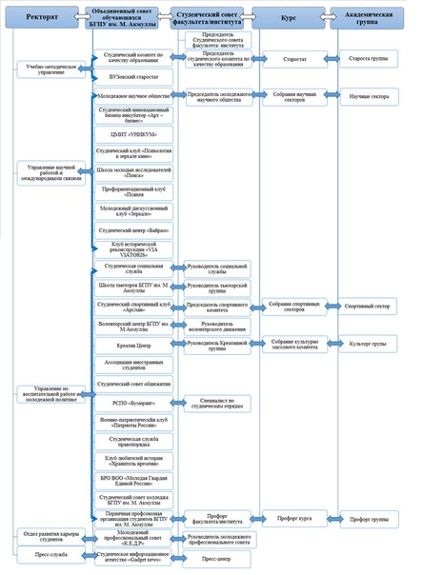
Студенты университета приняли участие в вокальных, танцевальных, театральных и др. творческих фестивалях. Значительное внимание уделяется спортивно-оздоровительному направлению. Каждый студент имеет возможность поддерживать и совершенствовать физическую форму в любом из залов обширной спортивной базы, заниматься в любой из секций по интересам, принять участие в более чем 50 спортивно-массовых мероприятиях за год. Ежегодно в вузе проводятся День знаний, День российского студенчества, День рождения университета, Фестиваль творчества первокурсников «Студенческая осень», «Студенческая весна», Блиц-спартакиада для первокурсников, Спартакиада между учебными подразделениями, Школа актива, творческие конкурсы среди студентов. Сложились университетские ритуалы: посвящение в студенты, вручение дипломов выпускникам, проведение встреч выпускников университета и др. Активно развивается добровольческое движение, реализуется образовательный проект «Крылья», целью которого является развитие студенческого самоуправления и повышение эффективности взаимодействия органов студенческого самоуправления и администрации вуза.

5.2. Социальная и психологическая поддержка обучающихся

За текущий период проведена работа ключевым видам социального сопровождения (стипендиальное обеспечение и иные формы материальной поддержки обучающихся, медицинское диагностирование и оздоровление обучающихся, социально-бытовое сопровождение обучающихся и работа по адаптации студентов первого курса).
Стипендиальное обеспечение обучающихся в университете проводилось на основе Положения о стипендиальном обеспечении и других формах материальной поддержки обучающихся. Среднегодовая численность обучающихся, получающих стипендии – 3572 человека, из низ
3 166 человека получили государственную академическую стипендию (ГАС),
536 человек – повышенную государственную академическую стипендию (ПГАС),
261 человек – повышенную государственную социальную стипендию (ПГСС),
1 197 человек – государственную социальную стипендию (ГСС),
25 человек – государственные стипендии аспирантам,
6 человек – стипендии Правительства РФ,
3 человека – стипендии Президента РФ.
Башкирский государственный педагогический университет им. М. Акмуллы – известный в Российской Федерации центр поддержки и реализации молодежных инициатив. С 2012 года университет практически ежегодно становится грантодержателем по Программе развития деятельности студенческих объединений, общая сумма грантов, направленных на поддержку студенческих инициатив, составляет более 70 млн. рублей. В вузе активно работают более 50 студенческих объединений, в которых студенты помимо развития творческих и интеллектуальных способностей, формируют такие универсальные компетенции, как лидерство, командоформирование, управление временем, стресс-менеджмент, управление конфликтами и др.
БГПУ им. М. Акмуллы является площадкой ФАДМ и ФАДН по разработке и реализации проектов, направленных на формирование гражданской идентичности обучающихся, гармонизацию межнациональных отношений, развитию массового студенческого спорта.
Социальной защита и поддержка обучающихся с ОВЗ, студентов-сирот, студенческих семей, студентов, находящихся в трудной жизненной ситуации – основополагающий сегмент работы отдела социальной и психологической поддержки обучающихся и Студенческой службы социального сопровождения. В числе приоритетных задач социальной службы университета – содействие в полноценной интеграции в общество обучающихся, нуждающихся в особой заботе государства, их социализация, психологическая поддержка, обеспечение социальных лифтов, профилактика асоциального поведения, формирование в студенческой среде толерантного отношения к ним.
К декабрю 2017 года в университете обучается 212 студентов-сирот и 41 студент-инвалид всех групп по программам высшего и среднего профессионального образования. В вузе организована работа по оказанию помощи студентам с ограниченными возможностями здоровья и сопровождению их в образовательном процессе. Совместно с центром инклюзивного образования реализуется серия социально-психологических семинаров-тренингов по психологической готовности личности к взаимодействию в условиях инклюзивной среды, тренинги толерантности для подготовки студента – будущего учителя к взаимодействию в условиях неоднородной ученической среды, а также преодоление проблем адаптации личности в условиях инклюзивных образовательных практик.
Студенческие семьи нуждаются в решении следующих проблем:
- материальная поддержка;
- выделение мест для детей в детских садах;
- особая поддержка матерей-одиночек;
- информационная поддержка по назначению детских пособий и льгот, предоставляемых молодым семьям;
- дополнительное консультирование будущих мам.
Социальная и материальная поддержка молодой студенческой семьи направлена на сохранение репродуктивного здоровья, пропаганду социальной ценности семьи и брака, значимости семейных ценностей и традиций, повышение престижа и формирование положительного образа благополучной семьи, формирование духовно-нравственного ориентира на вступление в брак и его регистрацию, помощь молодым родителям в воспитании детей.
Работа по адаптации студентов первого курса к условиям обучения в вузе строится в соответствии с общим планом социально-воспитательной работы институтов/факультетов и планом работы педагога дополнительного образования 1 курса.
Адаптация студентов к обучению в вузе представляет собой многоуровневый процесс, который включает составные элементы социально-психологической адаптации и способствует развитию интеллектуальных и личностных возможностей студентов. В свою очередь, адаптационный процесс связан с решением целого спектра различных проблем. Одной из центральных социально-психологических проблем процесса адаптации является освоение новой социальной роли – роли студента. У бывшего школьника навыков выполнения такой роли нет. И отсюда объемный комплекс как внутренних, так и внешних конфликтов связанных с трудностями принятия и дальнейшего выполнения норм, соответствующих социальной роли студента. Студенты-первокурсники методом проб и ошибок пытаются освоить ожидаемое от них поведение. И на его основе строить дальнейшие взаимоотношения со сверстниками и преподавателями.
Социально-психологические проблемы адаптации бывших школьников к обучению в высшей школе обусловлены также психологическими особенностями юношеского возраста. Характерными чертами юношей является стремление к самопознанию и самоопределению в качестве субъекта социальной жизни, а также активное взаимодействие с окружающим миром. Мировоззренческое самоопределение включает в себя социальную ориентацию личности, формирование жизненных планов, формирование собственной системы ценностей и собственный интеллектуальный поиск. Самоопределение является само по себе очень сложным процессом, который сопровождается перестройкой внутренней организации личности и предъявляет к юношам особые требования. Таким образом, процесс взросления может сопровождаться психологическими трудностями.
Из педагогических проблем следует отметить принципиальное отличие учебных нагрузок и форм организации учебной деятельности в вузе от таковых в школе. Все это вызывает дополнительное напряжение и повышает тревожность у первокурсников. Кроме того, в ходе первого года обучения могут возникнуть профессиональные сложности, связанные с осознанностью выбора будущей профессии.
В первый год обучения студенты-первокурсники одновременно осуществляют три вида адаптации в комплексе. В процессе физиологической адаптации организм привыкает к новым физическим и умственным нагрузкам. Профессиональная адаптация – это приспособление к характеру, режиму и условиям труда, развитие положительного отношения к профессии. Социально-психологическая адаптация связана с вхождением личности в социальное окружение.
Определяющими факторами успешной адаптации студентов являются характер профессиональной ориентации, отношение к учебе и мотивационный аспект учебной деятельности. Таким образом, первокурсникам важно с первых дней пребывания в учебном заведении создать в себе положительный эмоциональный настрой на учебу, активно включаться во все виды внеучебной деятельности для удовлетворения потребностей в интеллектуальном, эмоциональном и нравственном развитии, доброжелательно относиться и взаимодействовать как со студентами, так и с педагогическим коллективом в целом, не бояться задавать вопросы на интересующие темы, быть в курсе текущих событий вуза и среды, в которой находится студент.
Ключевым в перечне адаптационных мероприятий является тренинг адаптации к вузовскому обучению, разработанный преподавателями БГПУ им. М. Акмуллы. В процессе тренинга формируются навыки работы в команде, студенты учатся решать совместные задачи и переносить данный опыт совместного взаимодействия на учебный процесс и внеучебную совместную деятельность. Тренинг позволяет сформировать навыки: самостоятельной работы, принятия решений, творческого подхода к деятельности.
Проведен ряд традиционных мероприятий, направленных на адаптацию студентов 1 курса:
- знакомство студентов 1 курса с графиком учебного процесса, расписанием, условиями обучения в вузе, Уставом университета, историей университета;
- посещение студентами 1 курса Музея истории БГПУ им. М. Акмуллы;
- запись и инструктирование по правилам пользования библиотекой БГПУ им. М.Акмуллы;
- выбор старост академических групп 1 курса;
- участие в отчетно-выборных собраниях Совета обучающихся и включение студентов 1 курса в совет обучающихся институтов/факультетов;
- проведение «Недели первокурсника»;
- посвящение в студенты.
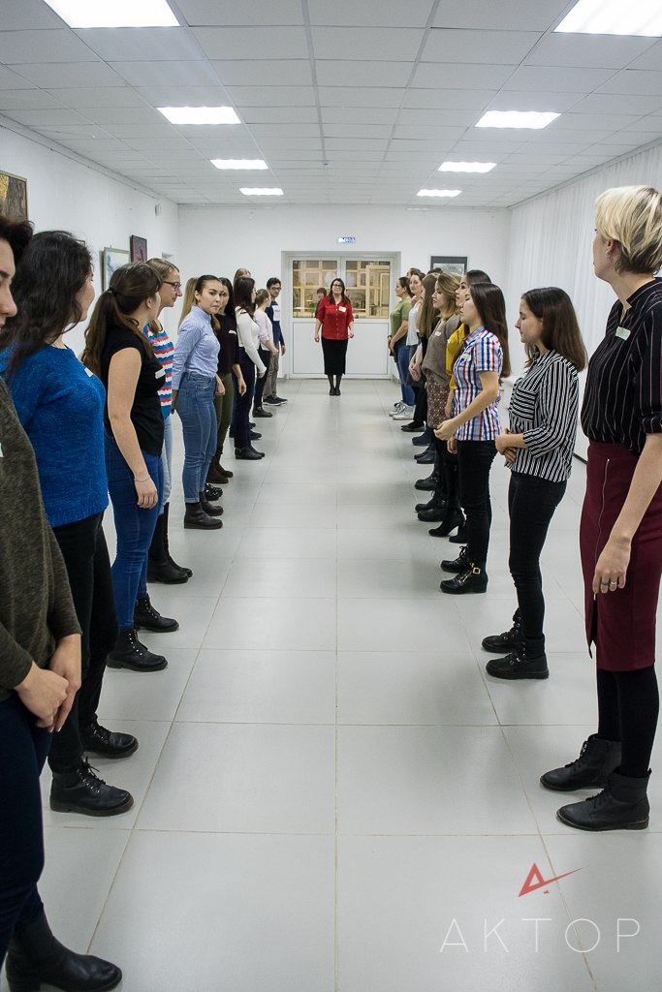
Рис.1. Тренинговые занятие с первокурсниками

Данные мероприятия позволяют студентам 1 курса познакомиться и начать взаимодействовать со студентами старших курсов; способствуют включению первокурсников в работу творческих коллективов, спортивных секций, клубов по интересам университета и факультета, в работу со студентами, проживающими в общежитии. У преподавателей появляется возможность узнать, с какими трудностями сталкиваются студенты в процессе совместного проживания в общежитии, и оказать им соответствующую помощь.
В целях повышения информированности студентов и уровня их ориентирования в избыточной социокультурной среде вуза и выявления образовательных запросов обучающихся создан студенческий тренинговый центр «Актор». 29 июня 2017 года был принят новый федеральный проект Российского союза молодёжи по развитию новых компетенций в молодежной среде «Неформальное образование». Цель проекта – повышение личной эффективности и конкурентоспособности молодежи на рынке труда за счет развития инструментов неформального и информального образования. Мы поставили перед собой задачу создания молодёжного тренингового центра на базе университета для привлечения к участию в образовательно-просветительских мероприятиях, реализуемых силами талантливых студентов, максимальное количество студенческой молодёжи. Среди задач центра особо следует выделить повышение уровня знаний и конкурентоспособности молодежи посредством формирования новых надпрофессиональных и профессиональных компетенций; создание условий для развития тренерских компетенций у специалистов, работающих с молодежной аудиторией и консолидация специалистов в области неформального образования под эгидой БГПУ им. М. Акмуллы.
Для подготовки их к будущей профессиональной деятельности обучающихся разработана программа тренингов и мастер-классов, отражающих основные компетенции, необходимые молодому специалисту:
- Разработка дорожных карт развития профессиональной карьеры выпускников;
- Создание адаптационных программ для молодых специалистов;
- Технологии формирования, управления, развития команд и бизнес-проектов;
- Обучение технологиям личной эффективности и личностного роста выпускников с учетом особенностей образовательных программ;
- EVENT-менеджмент и технологии создания событий;
- Эффективные продажи, менеджмент продаж;
- Успешные переговоры
- Коммуникации с клиентами;
- Консалтинговые проекты и др.

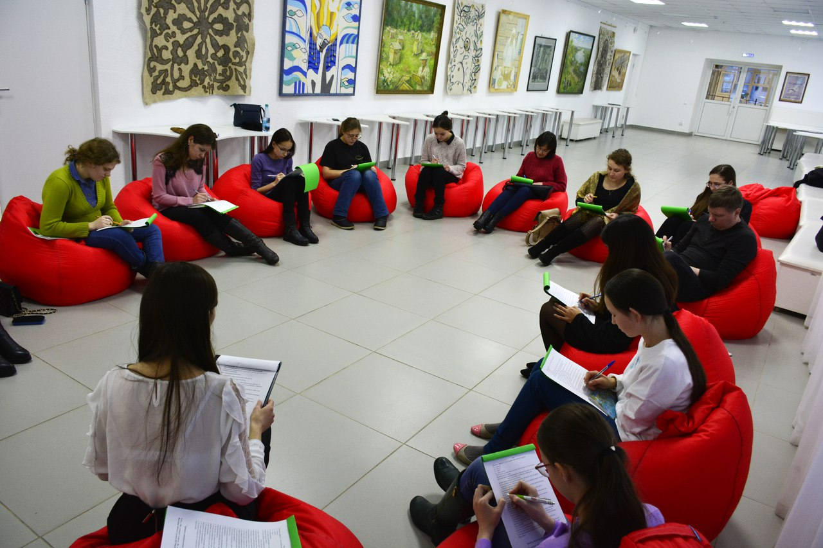
Рис.2 Занятие в студенческом тренинговом центре «Актор»

В рамках текущей работы организованы:
- консультирование родителей по проблемам оказания психолого-педагогической помощи студентам в адаптационный период;
- проведение собрания родителей первокурсников;
- оказание индивидуальной помощи студентам в период адаптации, а также организация индивидуальной работы с дезадаптированными студентами, студентами «группы риска»;
- проверка успеваемости и посещения занятий студентами 1 курса и работа со студентами, не посещающими учебные занятия, отстающими в учебе.
Психологическое сопровождение обучающихся осуществлялось по ряду направлений:
психологическое просвещение как формирование у студентов, их родителей, педагогических работников университета потребности в педагогических знаниях, желания использовать их в интересах собственного развития. В рамках данного направления проводились ознакомительные встречи со всеми студентами 1 курсов, психологические беседы на тему «Психическое здоровье в жизни каждого человека» (все студенты 1 курса, более 1 000 человек); встречи с руководителями социальных служб факультетов/институтов, заведующими общежитиями, родителями студентов первого курса. Также успешно функционирует группа психологической помощи в социальных сетях, где студенты получают ответы на вопросы, интересные материалы и др.;
направление диагностики включало в себя проведение диагностических исследований, обработку результатов, выявление причин и механизмов различного рода нарушений с последующей передачей информации в структурные подразделения. Психологическое диагностирование всех студентов 1 курса проводится ежегодно после зачисления;
направление консультирования предполагало проведение индивидуальных консультаций, разработку конкретных рекомендаций по возникающим у студентов вопросам и проблемам, связанным с непониманием со стороны сверстников, родителей, профессиональным самоопределением, неудовлетворенностью собой, низкой самооценкой, неразделенной любовью и др. За индивидуальной консультацией обратилось более 200 человек;
направление коррекционной деятельности представляло собой разработку на основе выявленных причин коррекционных программ, способствующих успешной адаптации студентов 1-х курсов, коррекции личностных черт и свойств, проведение индивидуальных и групповых коррекционных занятий, тренингов для студентов и сотрудников более 1200 человек).

5.3. Медицинское диагностирование и оздоровление студентов

В целях осуществления медицинского диагностирования и своевременного выявления отклонений, установления начальных признаков заболевания, предупреждения их развития и снижения заболеваемости проводятся медицинские осмотры студентов. Вуз сотрудничает с ГБУЗ Поликлиника №1 г.Уфы. Студенты 1-х и 3-х курсов в обязательном порядке прошли медицинские осмотры в данной поликлинике. В апреле 2016 года медицинский осмотр прошли 835 студентов 3 курса, в августе 2017 года – 1 127 студента 1 курса.
Также в поликлинике проводилось флюорографическое обследование обучающихся всех курсов. Сотрудничество с поликлиникой выражается в организации и проведении лекций, встреч со студентами на различные темы, сопровождении студентов диспансерных групп. В санатории-профилактории комплексное лечение по различным направлениям получили 1400 человек. Процедуры назначались индивидуально в зависимости от сопутствующих заболеваний, анамнеза и противопоказаний. Дополнительно используются консультации узких специалистов.
В рамках оздоровления студентов в период летних каникул была организована поездка на побережье Черного моря, г. Саки, Республика Крым (40 студентов). В период зимних каникул была организованны поездка на базу отдыха «Павловский парк», Нуримановский район Республики Башкортостан (80 студентов). Среди отдыхающих были студенты, активно участвующие в спортивной, культурно-творческой, общественной, научной деятельности.

5.4. Социальная работа в общежитиях
В 2016 году в 7 общежитиях студенческого городка университета проживало 3720 студентов и аспирантов. В общежитиях студенческого городка регулярно проводились собрания для обучающихся 12 факультетов, институтов, колледжа БГПУ с приглашением представителей деканатов для ознакомления с правилами проживаниями, техникой пожарной безопасности, системой самообслуживания, системой дисциплинарных взысканий; были организованы ежедневные обходы педагогами дополнительного образования и заместителями деканов факультетов и институтов; состоялись профилактические встречи с представителями МВД, наркоконтроля и поликлиники №1. Также представителями социальной службы проводилась встреча по разъяснению прав и гарантий несовершеннолетних граждан, проводилась ежедневная работа секторов по работе с несовершеннолетними: с целью обеспечения безопасности пребывания несовершеннолетних и недопущения нарушений несовершеннолетними лицами в общественных местах проводится ежедневная отметка их пребывания в общежитии.
В течение года была организована работа административной комиссии вуза с целью профилактики правонарушений и нарушений правил проживания и внутреннего распорядка общежитий, рассмотрения жалоб проживающих, вынесения дисциплинарных взысканий обучающимся.
В рамках развития деятельности студенческих советов общежитий в ноябре-декабре был организован «Республиканский конкурс на лучшую организацию социально-бытовых условий и воспитательной работы в общежитиях». Участником данного конкурса было заявлено общежитие №1. По итогам конкурса общежитие №1 стало победителем в следующих номинациях: «Лучшее студенческое самоуправление в общежитии», «Лучшее организация обеспечения безопасности проживания в общежитии» (рис.11).
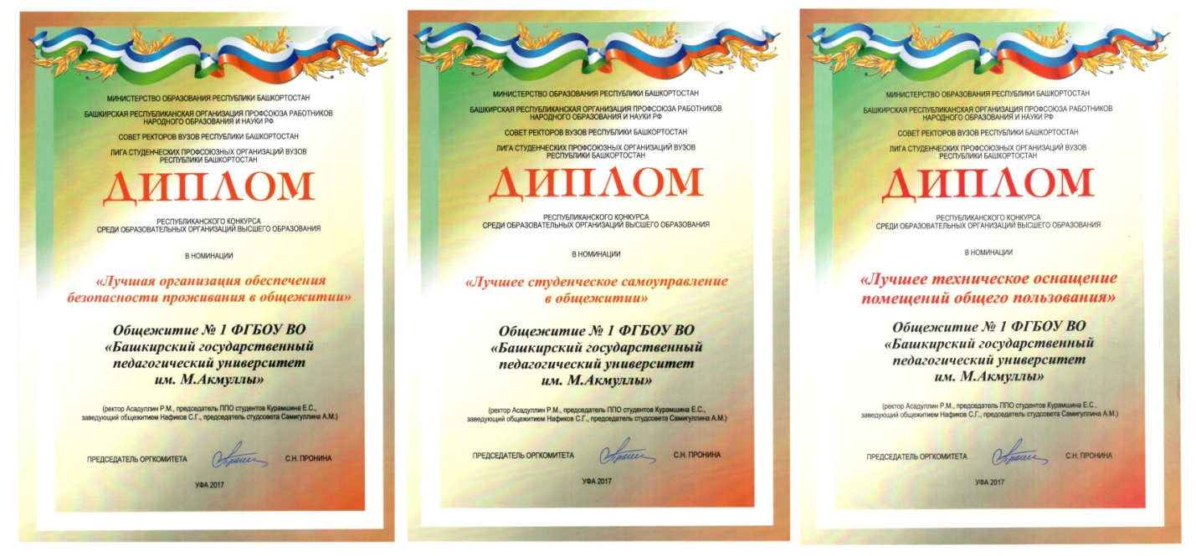

В 2017 году для участия в конкурсе предлагается общежитие №2. 9-10 сентября в рамках «Школы актива ОСО – 2016» прошли мастер-классы по речевым коммуникациям и основам делового общения, стресс-менеджменту, решению профессиональных задач студенческого самоуправления для органов студенческого самоуправления. 96 членов студенческих советов общежитий стали участниками «Школы актива ОСО – 2016».
В каждом общежитии созданы кабинеты для работы студенческого совета.
В целях формирования у студентов здорового образа жизни, развития массового спорта в студенческом городке проводились традиционные «Недели спорта» по 5 видам спорта, турнир по армспорту, эстафета первокурсника. Продолжают функционировать мужские и женские тренажерные залы, оснащенные современным оборудованием.
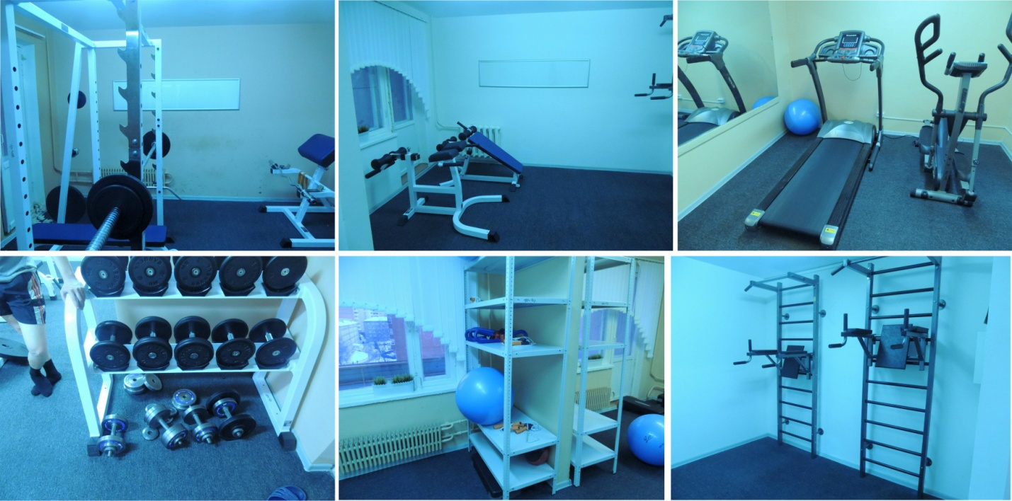

В рамках организации досуга студентов в общежитиях функционируют студенческие комнаты отдыха, оборудованные современной эргономичной мебелью, телевизором, подключенным в цифровому каналу, настольными играми. В комнатах отдыха студенты проводят совместные просмотры фильмов, коллективные игры, используют комнаты отдыха для встреч «без галстуков» с руководством учебных подразделений. В 2016 году была отремонтирована комната отдыха общежития №1.
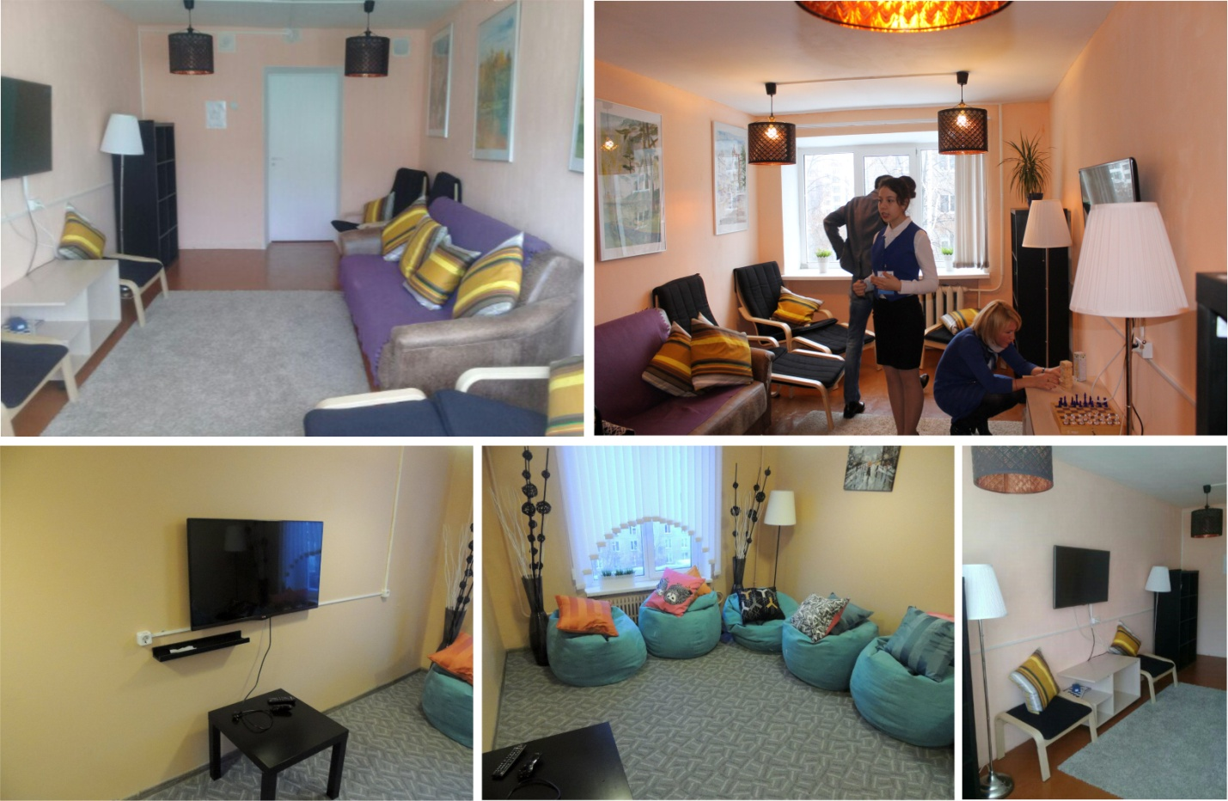

В сентябре проводился конкурс «Лучший социальный проект в студенческом городке» по направлениям «Спорт и ЗОЖ», «Творчество». Проекты, ставшие победителями, были реализованы при поддержке Управления по воспитательной работе и молодежной политике и студенческого профкома.

5.5. Реализация мероприятий по формированию ЗОЖ, первичной антинаркотической профилактике, профилактике аддиктивного поведения
В рамках реализации данного направления решаются следующие задачи: содействие студентам в формировании собственной позиции неприятия употребления наркотических средств и ПАВ, привитии норм здорового образа жизни, противостояния давлению со стороны сверстников, помощь в сохранении здоровья. Работа по профилактике правонарушений среди студенческой молодежи вуза сопровождается различными формами информирования студентов и преподавателей о проводимых мероприятиях. Информация о проводимых мероприятиях размещается на сайте университета http://bspu.ru/, в популярных социальных сетях http://vk.com/volunteer_bspu, http://vk.com/volonterrb, http://vk.com/oso_bspu, http://v vk.com/uvrmp_bspu, на информационных стендах учебных корпусов.
В августе 2017 года в БГПУ им. М. Акмуллы впервые был организован адаптационный лагерь «Движение». Охват вновь поступивших первокурсников, принявших участие в мероприятиях адаптационного лагеря, составил около 500 человек. В рамках лагеря студенты стали активными участниками различных площадок, в том числе «Волонтерское антинаркотическое движение». Разъяснили права и обязанности обучающихся вуза, обратили внимание студентов на то, что в нормативно-правовых документах университета закреплены нормы запрета незаконного употребления наркотиков и ПАВ (правила проживания и внутреннего распорядка общежитий студгородка (пп. 2.3, 6.2), Правила внутреннего распорядка обучающихся (п.3.2)). Также в августе месяце первокурсники прошли медицинский осмотр в МБУЗ поликлиника №1 и были распределены в медгруппы для занятий физической культурой.
В сентябре 2017 года на собраниях в общежитиях студенческого городка БГПУ обучающимся разъясняли основные правила проживания и локальные нормативные акты университета. 20 сентября 2017 года состоялось профилактическое мероприятие «Правовой час», в рамках которого выступили начальник отдела пропаганды ГИБДД Управления МВД России по г.Уфе, майор полиции И.И. Ихсанов, старший оперуполномоченный, майор полиции Управления по контролю за оборотом наркотиков МВД по РБ Р.Р. Киреева, старший оперуполномоченный, майор полиции Центра по противодействию экстремизму МВД по РБ О.О. Торин.
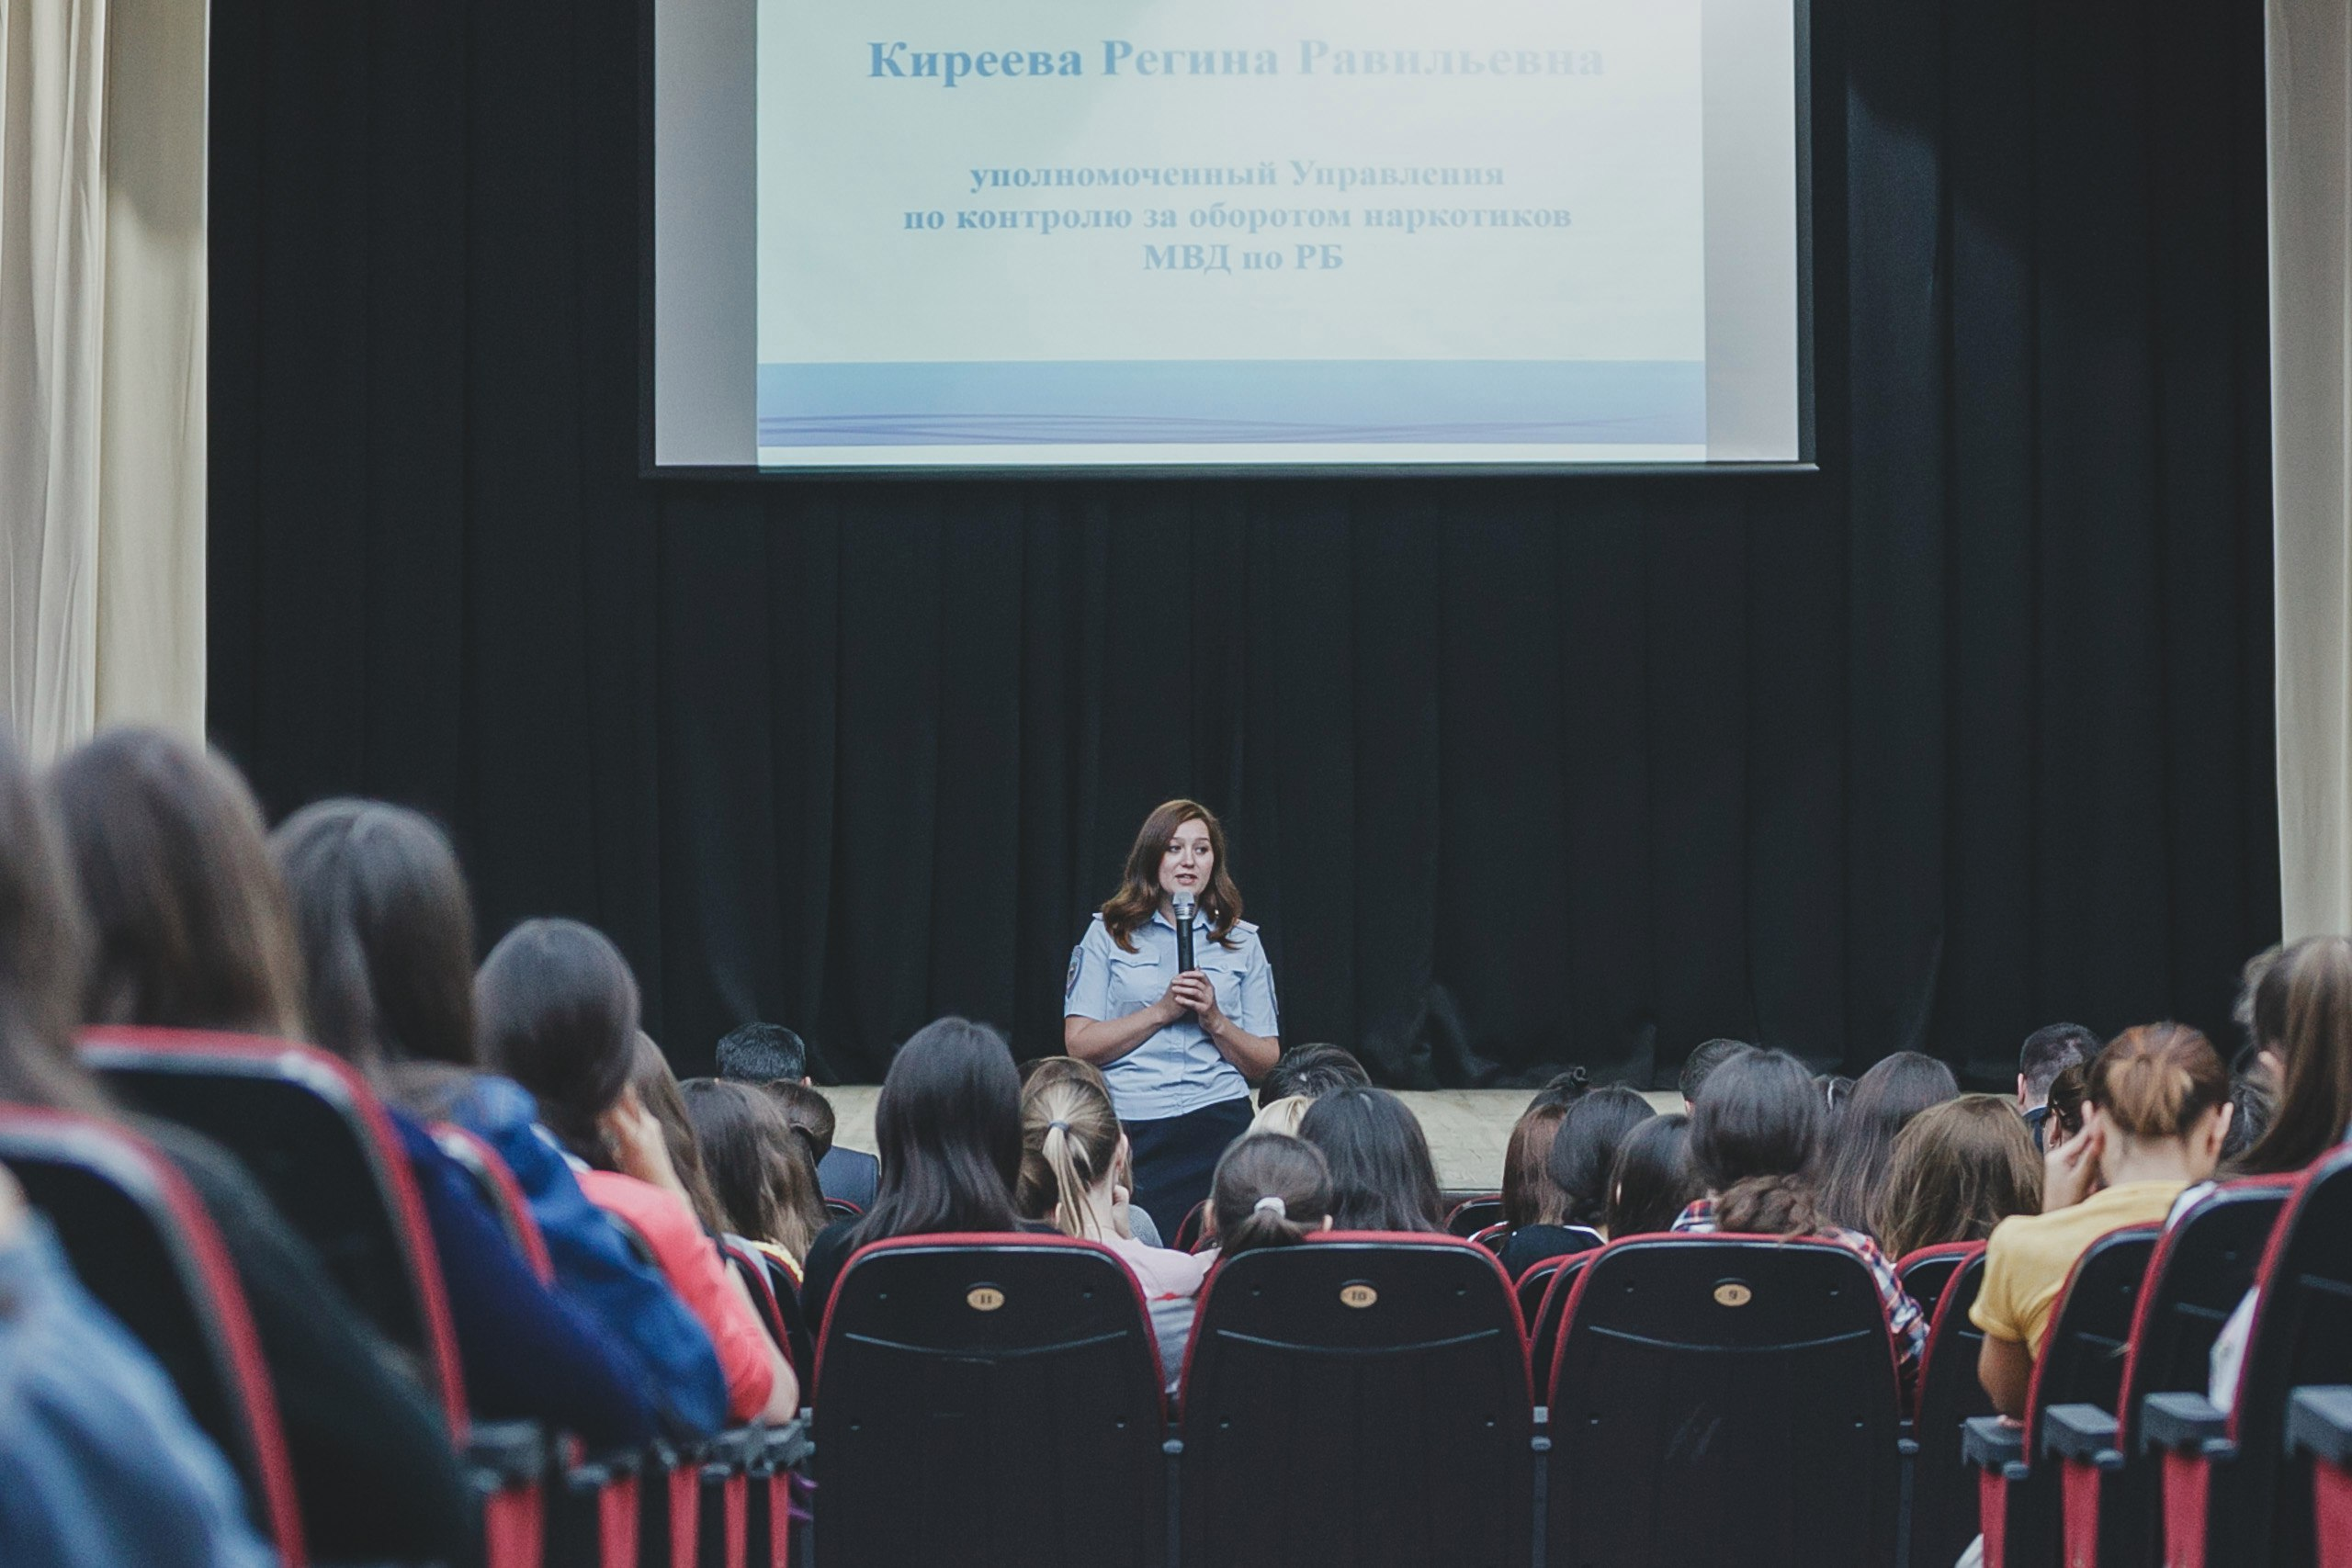
Рис.1 «Правовой час» для первокурсников БГПУ им. М. Акмуллы
В период с сентября по ноябрь для первокурсников были проведены профилактические интерактивные семинары «Черная полоса» с просмотром и обсуждением фильма антинаркотической направленности. В студенческом городке организуются профилактические рейды с участием службы безопасности и студенческой службы правопорядка, направленные на предупреждение и пресечение правонарушений, связанных с употреблением алкоголя и наркотиков на территории студгородка.
В ноябре 2017 года состоялось ежегодное общеуниверситетское собрание родителей первокурсников по вопросам профилактики аддиктивного поведения учащейся молодежи с участием специалистов Управления по контролю за оборотом наркотиков МВД по Республике Башкортостан, Центра по противодействию экстремизму МВД по РБ, МБУЗ поликлиника №1, психологической службы университета. Охват участников собрания составил более 370 чел.
Для всех студентов университета проводятся лекции с привлечением сотрудников МВД России по г.Уфе, квалифицированных специалистов поликлиники №1 г.Уфы; организуются ежегодные встречи студентов и профессорско-преподавательского состава с сотрудниками МВД, ФСБ, администрации Кировского района г.Уфы по вопросам формирования правовой культуры, ЗОЖ, профилактики экстремизма, незаконного потребления наркотических средств. Среди студентов распространяются памятки о первичных признаках потребления наркотических средств и психотропных веществ. Проведено 15 профилактических бесед с 1 курсом и старостами 1-5-х курсов. Общий охват студентов профилактическими мероприятиями составил более 2 000 человек.
Формы профилактической работы нашли свое отражение и в учебном процессе: введен спецкурс по профилактике наркомании и других асоциальных явлений «Профилактика аддиктивного (зависимого) поведения»; «Реабилитация зависимых личностей»; «Профилактика аутоагрессивного поведения». Ведется подготовка магистров-превентологов, которые успешно проходят учебную практику в МБУ «Центр общественной безопасности» г. Уфы, МВД России по РБ, республиканском центре реабилитации и коррекции несовершеннолетних, злоупотребляющих наркотиками (Кармаскалинский район РБ). Вопросы профилактики вредных привычек, в т.ч. употребления психоактивных веществ, выделены в специальные темы дисциплин: «Безопасность жизнедеятельности», «Основы здорового образа жизни», «Основы медицинских знаний».
Преподавателями кафедры основ здоровья и безопасности жизнедеятельности БГПУ осуществляется руководство выпускными квалификационными работами по следующим темам: «Организация профилактической антинаркотической работы в образовательной среде»; «Совершенствование системы подготовки будущих учителей к профилактике аддиктивного поведения»; «Совершенствование профилактической работы по предупреждению поведенческих аддикций среди несовершеннолетних»; «Псхолого-педагогические условия формирования здоровьесберегающего поведения в молодежной среде»; «Организационно-педагогические условия формирования здоровьесберегающей среды в условиях образовательного учреждения»; «Оптимизация социально-педагогического направления работы реабилитационного центра»; «Роль физической культуры в профилактике аддиктивного поведения обучающейся молодежи»; «Культура здоровья и формирование здорового образа жизни у школьников»; «Формирование культуры безопасного поведения обучающихся» и др. За 2017 год количество студенческих научно-исследовательских работ по антинаркотической тематике (рефераты, курсовые и дипломные работы) в рамках преподавания дисциплин «Профилактика аддиктивного поведения» и «Основы медицинских знаний и здорового образа жизни» составило 390.
В мае 2017 года в БГПУ состоялся Республиканский молодежный антинаркотический форум «Выбор молодых – наука, творчество, здоровье», в котором приняло участие более 300 человек. Данный форум был организован УНК МВД по РБ, Министерством молодежной политики и спорта РБ при поддержке БГПУ им. М. Акмуллы. В течение 2017 года доцентом кафедры ОЗиБЖ, к.соц.н. Э.Н. Сафиной, начальником отдела воспитания молодежи А.М. Оразовой, магистрантом БГПУ Г.Р. Гареевой и добровольцев вуза были организованы профилактические мероприятия в Уфимском техникуме железнодорожного транспорта, Уфимском колледже радиоэлектроники, телекоммуникаций и безопасности, колледже БГПУ, школе №45, Республиканском социальном приюте для детей и подростков, школе №85, республиканском центре реабилитации и коррекции несовершеннолетних, злоупотребляющих наркотиками и др.
В ноябре 2017 года в рамках республиканского образовательного проекта «Школа волонтеров» специалисты кафедры основ здоровья и безопасности жизнедеятельности БГПУ им. М. Акмуллы и Республиканского центра по борьбе со СПИДом и инфекционными заболеваниями обеспечили методической поддержкой руководителей волонтерских объединений, сотрудников сферы молодежной политики, студентов к реализации новых форм профилактики ВИЧ/СПИД. 1 декабря 2017 года в рамках Всероссийской акции «Стоп ВИЧ/СПИД» в БГПУ им. М. Акмуллы более 800 первокурсников приняли участие в профилактическом кураторском часе на тему «ВИЧ – без мифов и иллюзий». Студентам и преподавателям раздавались красные ленточки – символ данной акции, буклеты, брошюры с информацией.
В 2017 году начальник отдела воспитания молодежи управления по воспитательной работе и молодежной политике БГПУ им. М. Акмуллы А.М. Оразова стала обладателем молодежной премии Республики Башкортостан имени генерал-лейтенанта полиции В.И. Кокина в области профилактики наркомании и борьбы с наркопреступностью.

5.6. Организация спортивно-массовой работы
В рамках развития студенческого спорта, реализации программы спортивно-массовой работы, физического воспитания обучающихся в вузе проводится комплексная работа, координируемая Студенческим спортивным клубом «Арслан», являющимся членом Ассоциации спортивных клубов России. Спортивно-массовые и спортивные мероприятия организуются для студентов ведется с учетом требований профессионального стандарта педагога. Формируются общекультурные компетенции:
ОК - 4. Владеет знаниями и навыками здорового образа жизни, способами сохранения и укрепления здоровья. Способен следовать социально-значимым представлениям о здоровом образе жизни, придерживаться здорового образа жизни;
ОК -5. Владеет знаниями о влиянии вредных привычек на здоровье человека, может использовать средства биоуправления как способа отказа от них. Осознанно относится к здоровью, использует различные системы физических упражнений как условие формирования здорового образа жизни;
ОК -7. Владеет средствами освоения основных двигательных действий. Способен самостоятельно совершенствовать основные физические качества, формировать психические качества в процессе физического воспитания;
ОК -8. Владеет основами общей физической и специальной подготовка в системе физического воспитания и спортивной тренировки. Способен самостоятельно выбирать виды спорта или систему физических упражнений для укрепления здоровья;
ОК -9. Владеет основами профессионально – прикладной физической подготовки, основами методики самостоятельных занятий и может осуществлять самоконтроль за состоянием своего организма;
ОК-10. Готов к достижению должного уровня физической подготовленности, необходимого для освоения профессиональных умений и навыков в процессе обучения в вузе и для обеспечения полноценной социальной и профессиональной деятельности после окончания учебного заведения.
За период 2017 учебного года были реализованы следующие мероприятия для студентов по четырем направлениям:
- Спорт высших достижений;
- Массовый и любительский спорт;
- Фестивали, праздники, конференции, мастер-классы и встречи;
- Образовательные программы в области физической культуры и спорта.

Спорт высших достижений
Самыми яркими были выступления студентов БГПУ им. М. Акмуллы во Всемирной зимней универсиаде в г.Алма-Аты: Наталья Воронцова в составе женской сборной по хоккею стала победительницей Универсиады, Анастасия Мигунова выступила в соревнованиях по шорт-треку, Эдуард Латыпов – в биатлоне.
Достижения студентов БГПУ им. М. Акмуллы:
Эдуард Латыпов стал победителем Всемирных военных игр 2017 года в гонке патрулей. На зимней Универсиаде 2017 года стал шестым в спринте и четвертым – в пасьюте. Участник Чемпионата Европы.
Анна Крившина (паралимпийское плавание) – Чемпионка Московских игр, Чемпионка Мира и Европы в своем классе.
Эдуард Валиахметов (плавание) победил на дистанции 400 метров комплексным плаванием в Чемпионате России по плаванию на короткой воде (результат 04,23 секунды). Отбирался на Европу в Данию.
Сборная команда по плаванию Спортивного клуба «Арслан» приняла участие в Спартакиаде Союзных государств в г.Брест (ноябрь 2017 года).
Команда (женская) по русской лапте стала чемпионом России (тренер А.Ю. Костарев).

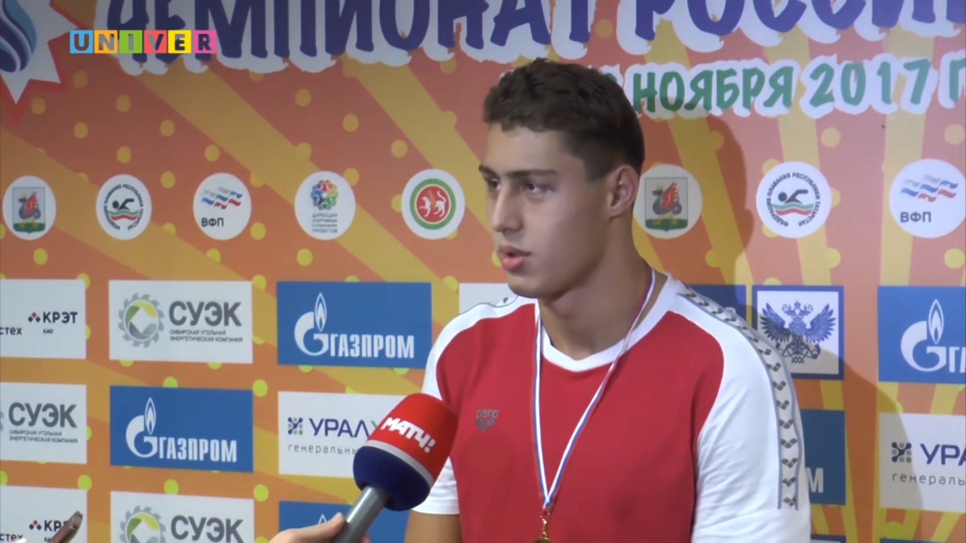
Рис.1. Студент БГПУ им. М. Акмуллы Эдуард Валиахметов
на Чемпионате России по плаванию

Состоялся I Чемпионат Студенческой хоккейной лиги Республики Башкортостан. Хоккейный клуб «Арслан» БГПУ им. М. Акмуллы – 2 место, серебро Студенческой хоккейной лиги Республики Башкортостан (тренер Д.Ю. Зюзин).
Сборная команда по баскетболу (юноши) – 2 место в Ассоциации студенческого баскетбола РБ (тренер С.С. Матвеев).
Сборная по спортивной аэробике – чемпионы Республики Башкортостан, Призеры Чемпионата и Первенства ПФО по спортивной аэробике (тренер Р.М. Имамова).
Сборная по черлидингу «Жемчужина» заняла 2 место в Кубке ПФО по черлидингу и спортивной аэробике в г.Екатеринбурге (тренер Е.В. Морошенко).
Команда БГПУ им. М. Акмуллы по лыжным гонкам – 1 место классика и свободный (конек) – Латыпов Эдуард, 3 место свободным – Брода Никита, 6 место (свободный ход) и 4 (классический ход) – Бурлаков Илья; 7 – Зыкин Григорий, 16 – Кириллов Владислав, Метликин Иван.
2 место классическим ходом – Федорова Наталья; 3 место (свободный ход) Бахтина Карина; 2 место (эстафета): Есина Алина, Самойлова Татьяна, Дубровская Мария, Хасанова Карина.
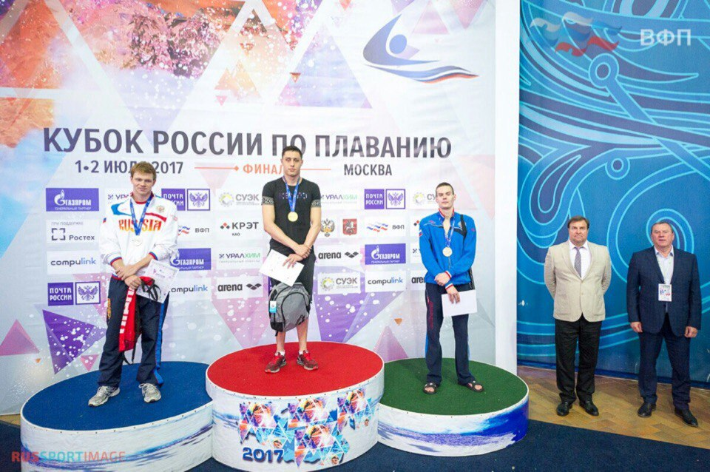
Рис.2. Кубок России по плаванию

Массовый и любительский спорт
Впервые в Республике Башкортостан организовали и провели I турнир по кибер-спорту среди студенческих команд вузов РБ. В рамках мероприятия состоялся мастер-класс от Чемпиона Мира и игрока Футбольного клуба «Уфа» по кибер-спорту Роберта Фахретдинова (25 января 2017 года).
Студенты вуза и будущие волонтеры событий приняли участие в форсайт-сессии по созданию праздничной атмосферы в г.Уфе в дни проведения Кубка Конфедераций – 2017 и Чемпионата мира по футболу – 2018.
В феврале 2017 году представители студенческого объединения Спортивный клуб «Арслан» приняли участие во Всероссийском конкурсе «Лидер XXI века» (учредители конкурса – Министерство образование и науки РФ Российский союз молодежи), вышли в финал (было подано 125 заявок). Финал состоялся в г.Ростов с 14 по 17 февраля 2017 года. СК «Арслан» занял почетное 2 место в номинации «Лучшая организация спортивного досуга студентов».

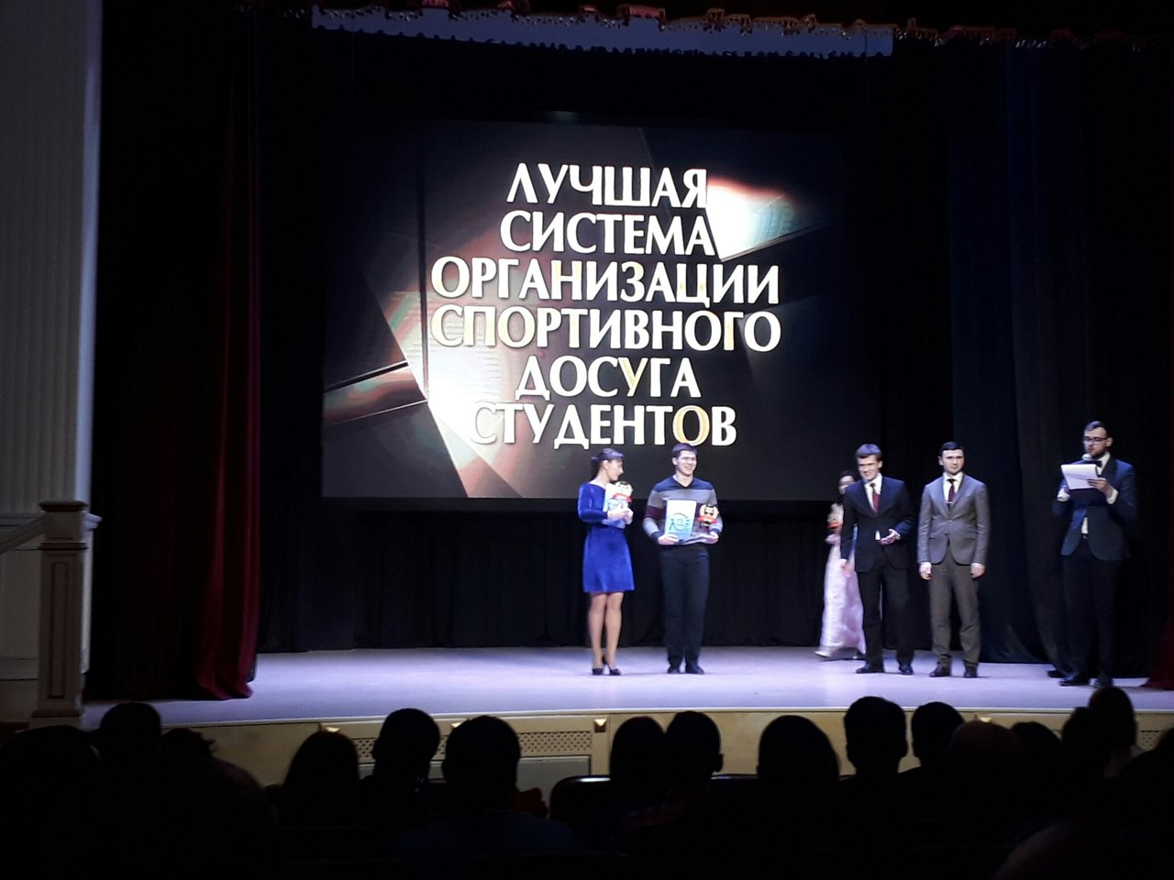
Рис.3. Спортклуб «Арслан» на награждении Всероссийского конкурса
«Лидер XXI века»

СК «Арслан» является центром тестирования ВФСК ГТО. В течение года центр организует прием нормативов комплекса «Готов к труду и обороне». За период 2017 года в мероприятиях приняли участие более 1 500 студентов, из них выполнили норматив «Золото» – 57 студентов, «Серебро» – 39, «Бронза» – 72 человека. Студенты принимали участие в зимнем и летнем фестивалях ГТО.
Студенты любительских команд СК «Арслан» по 6 видам спорта приняли участие в окружном этапе «Поволжье» Чемпионата АССК России, посвященном XIX Всемирному фестивалю молодежи и студентов. Женская сборная по стритболу одержала уверенную победу, обеспечив выход в финал Чемпионата АССК.
В последний день весны 2017 года состоялись соревнования по летнему полиатлону в зачет XXVI Универсиады Республики Башкортостан. Команда университета под руководством профессионального тренера, МС Д.В. Оспатенко, заняла 2 место среди вузов РБ, пропустив вперед с отставанием в 4 очка УГАТУ. Призеры Универсиады: Яна Терегулова, Лев Колязов, Виктор Стулов, Богдана Греневич, Татьяна Самойлова, Ильнур Гафаров, Вадим Дистанов, Аскар Ахметзянов, Илья Бурлаков, Григорий Зыкин, Влад Кириллов.
Сборная БГПУ по греко-римской борьбе заняла 3 место в Универсиаде Республики Башкортостан.
6 октября состоялась традиционная Блиц-спартакиада среди первокурсников «Старт молодых педагогов». В ней приняли участие 120 студентов первого курса факультетов и институтов вуза. В этот же день был дан старт XXVII Универсиаде Республики Башкортостан: студенты организовали торжественное открытие и соревнования по шахматам среди вузов РБ. С октября по май проводится ежегодная Спартакиада БГПУ им. М. Акмуллы среди факультетов и институтов вуза по 12 видам спорта. В данном спортивном событии принимают участие более 1 800 студентов. Спартакиада включает в себя соревнования по следующим видам спорта: шашки, шахматы, мини-футбол, волейбол (девушки, юноши), стритбол (девушки, юноши), дартс, пулевая стрельба, лыжные гонки, зимний футбол, русская лапта (девушки, юноши), плавание, черлидинг, легкая атлетика.
В период летнего трудового семестра студентами построена и оборудована открытая спортивная площадка рядом со спортивным залом учебного корпуса №2. На площадке установлены тренажеры, турники и брусья – оборудование для приема нормативов комплекса ГТО.
В течение года проводится торжественное награждение призеров Спартакиады (в декабре – за первый семестр и мае «Бал Чемпионов») с участием известных спортсменов, спонсоров. Лучшие студенты-спортсмены награждаются ценными призами и медалями в номинациях «Лучшая спортивная команда факультета», «Лучший организатор спортивной работы», «Лучший спортсмен», «Лучшая спортсменка», а также за призовые места Спартакиады.
При БГПУ им. М. Акмуллы совместно с кафедрой физического воспитания организован Фан клуб «Арслан»: студенты могут бесплатно посещать матчи ФК «Уфа», ХК «Салават Юлаев», бойцовские матчи по боям без правил «FIGHT NIGHTS», матчи СХЛ, АСБ и другие спортивные соревнования в г.Уфе.
Спортивный клуб «Арслан» организовал Всероссийский мастер-класс для спортивных журналистов. Спикерами выступили звезды отечественного спортивного телевидения Геннадий Орлов, Виктор Гусев и Владимир Стогниенко. Инициаторами его проведения выступила Российская Ассоциация Спортивных Комментаторов и футбольный клуб «Уфа». В мероприятии приняли участие студенты и преподаватели вуза.
Активисты СК «Арслан» готовили площадку на территории Социально-образовательного оздоровительного центра «Салихово» для проведения пейнтбола и стрельбы из лука.
Важно, что профессорско-преподавательский состав также активно принимает участие в спортивных соревнованиях. В прошедшем году сборная ректората по волейболу стала чемпионом Кубка по волейболу среди ректоратов вузов РБ, организованного Башкирским государственным медицинским университетом. ППС приняли участие в Спартакиаде «Здоровье – 2017».
Благодаря поддержке университета, плодотворной работе руководства ССК Арслан и деятельности АССК России активисты вуза побывали в Чебоксарах, Краснодаре, Челябинске, Москве, Сочи, Казани. Спортивный актив вуза принимал активное участие в организации XIX Всемирного фестиваля молодежи и студентов в г.Сочи, Клубный турнир АССК в г.Москва.

Фестивали, праздники, конференции, мастер-классы и встречи
Военно-спортивный лагерь «Зимний десант» с 27 февраля по 04 марта – наиболее запоминающееся событие 2017 года. В рамках лагеря состоялись мероприятия различной направленности: патриотического характера, спортивной подготовки зимних видов спорта (сноуборд и горные лыжи), соревновательные – зимняя лапта, лыжные гонки, военной подготовки – полоса препятствий в военной части Алкино, образовательный блок, мастер-классы от ведущих спортсменов России восьмикратной Паралимпийской чемпионки Оксаны Савченко и чемпиона Всемирной Универсиады 2013 года по хоккею Дмитрия Зюзина; творческий вечер с исполнителем авторских песен Рамилем Бадамшиным, защита проектов спортивной направленности среди лидеров спортивных клубов АССК РФ и др.
Студенты приняли участие во Всероссийской научно-практической конференции «Совершенствование содержания образования, образовательных технологий и программ физического воспитания в условиях внедрения ФГОС и ВФСК ГТО». Организаторами конференции являются Министерство образования и науки РФ и ФГАОУ ВО «Российский университет дружбы народов».
6 июня 2017 года в здании Государственной Думы состоялся финал Всероссийского конкурса тьюторских проектов в области развития физической культуры. Мероприятие проводилось Министерством образования и науки Российской Федерации при поддержке Комитета Государственной Думы по образованию и науке в рамках проекта по широкомасштабному внедрению модели тьюторского сопровождения работников образовательных организаций, реализующих деятельность, связанную с комплексом ГТО (исполнитель: ФГАОУ ВО «Российский университет дружбы народов»). Всероссийский конкурс тьюторских проектов проводился с целью обобщения и распространения лучших практик, обеспечивающих повышение двигательной активности обучающихся, реализацию физкультурно-оздоровительных программ, развитие физической культуры и спорта в образовательных организациях Российской Федерации в условиях внедрения ФГОС и комплекса ГТО. В номинации «Нам со спортом по пути» (комплексные проекты – программы внедрения и реализации мероприятий ВФСК ГТО в образовательных организациях) руководитель СК «Арслан» заняла 3 место. В конкурсе участвовали более 1 000 проектов из 50 регионов РФ.
Актив спортивного клуба является организатором регионального благотворительного социального проекта «Наше будущее», в рамках которого организуются мероприятия в социальных приютах и детских домах РБ (мастер-классы, зарядки), привозят им канцелярские товары, собранные студентами вузов.

Образовательные программы в области физической культуры и спорта
В марте 2017 года проводился образовательный семинар АССК для студентов, активно занимающихся продвижением спорта и идей ЗОЖ в своей образовательной организации. Спикерами семинара выступили: С.В. Алтухов – заместитель директора Центра спортивного менеджмента МГУ имени М.В. Ломоносова, редактор информационно-образовательного портала Sportdiplom.ru модератор World Hockey Forum, член Экспертного совета по физической культуре и спорту Федерального Собрания РФ, кандидат экономических наук; Т.В. Юрьева – профессор, доктор культурологии Ярославского государственный педагогический университет им. К.Д. Ушинского, Иван Юрьев – руководитель образовательного центра Член Координационного совета АССК России.
Активисты спортивного клуба «Арслан» приняли участие в организации и проведении межрегионального семинар-совещания «Система взаимодействия органов студенческого самоуправления и администрации вуза», который состоялся с 6 по 8 апреля 2017 года, площадка «Спортивное и патриотическое воспитание молодежи», в которой приняли участие более 70 студентов.
В 2017 году с сентября действует ресурсный центр ЗОЖ «Арслан». Целью РЦ ЗОЖ является дополнительные знания о здоровье, правильном питании, физических нагрузках и фитнесе, открыты ежедневные бесплатные курсы массажа совместно с Башкирским государственным медицинским университетом.
«Школа молодого арбитра» продолжила свою работу. В период с 13 по 15 сентября провели ежегодный семинар-аттестация по судейству для специалистов баскетбола. А также мастер-класс по судейству шашек. Студенты клуба принимают активное участие в образовательном региональном проекте «Здоровое поколение – сильный регион» в качестве волонтеров и судей ГТО.

5.7. Гражданско-патриотическое воспитание молодежи
В 2017 году продолжилась реализация внутривузовской программы патриотического воспитания студентов на основе достижений отечественной педагогической науки и практики, разработанной профессорско-преподавательским составом института исторического и правового образования. Разработаны и внедрены новые формы патриотического воспитания обучающихся.
С 27 февраля по 03 марта 2017 года проведен Межрегиональный спортивно-патриотический лагерь «Зимний десант», направленный на патриотическое воспитание подрастающего поколения и приобщение обучающейся молодежи к здоровому образу жизни, приняли участие более 70 лидеров студенческого спорта (г.Казань, г.Оренбург, г.Ижевск, г.Чебоксары, г.Уфа, г.Санкт-Петербург, г.Москва и др.). В рамках мероприятия состоялся межрегиональный круглый стол на тему: «Современные формы военно-патриотического воспитания молодежи».
Общественный центр гражданско-патриотического воспитания «Волонтеры Победы» продолжил свою деятельность: проводились всероссийские акций в формате «Дней единых действий»: Георгиевская ленточка», «Свеча памяти», «Мы – граждане России» и т.д. 27 января, в день снятия блокады Ленинграда, в БГПУ им. М. Акмуллы состоялась Всероссийская акция «Письмо Победы». В рамках акции состоялась встреча с ветераном Великой Отечественной войны Х.Р. Хуснуризаловым, 1922 года рождения. Ветеран участвовал в обороне Сталинграда, принимал участие в освобождении лагеря смерти Освенцим и европейских городов: Герцлер, Дрезден, Прага, Либерец. Х.Р. Хуснуризалов награжден медалями «За оборону Сталинграда», имеет две медали «За отвагу», а также Орден Славы III степени. Впервые волонтеры БГПУ им. М. Акмуллы выступили соорганизаторами народного шествия «Бессмертный полк» на Параде Победы в Уфе, 9 Мая. В апреле 2017 года в БГПУ им. М. Акмуллы было организовано обучение добровольцев с участием ветерана Великой Отечественной войны, труженика тыла А.В. Ширяева.

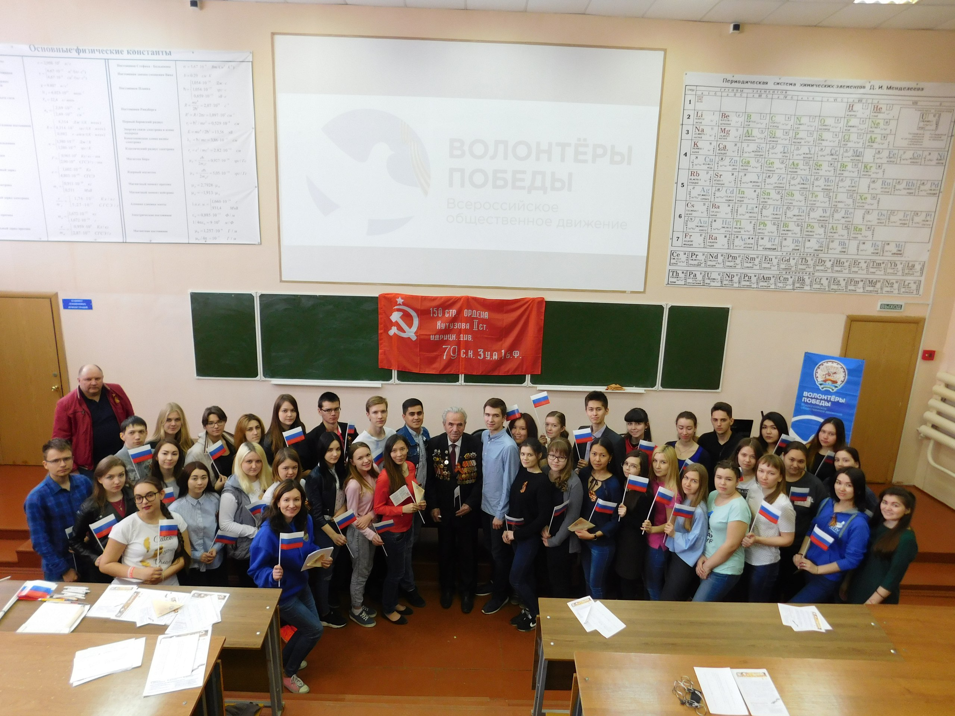
Рис.1. Волонтеры народного шествия «Бессмертный полк» на Параде Победы

К эффективным формам патриотического воспитания подрастающего поколения следует отнести и поисковое движение. С 2017 года деятельность поискового отряда «Долг» БГПУ курирует специалист отдела Э.В. Бикметова (выпускница института исторического и правового образования). В сентябре в БГПУ состоялась встреча студентов с руководителем Регионального отделения ООД «Поисковое движение России» В.С. Волковым. В ходе встречи была организована выставка экспонатов поискового движения. Экспонатами стали предметы вооружений и амуниции, личные вещи бойцов с мест былых сражений времен Великой Отечественной войны. Активисты поискового отряда «Долг» БГПУ приняли участие во Всероссийской акции Федерального агентства по делам молодежи и Роспатриотцентра «Вахта памяти» (Ленинградская область). Также поисковиками вуза были проведены «уроки мужества» для школьников Уфы и республики. В декабре студентка института педагогики Мензорова Карина приняла участие в IV Всероссийском форуме «Молодежь России – Поколению Победителей». В декабре 2017 года в Уфе у Вечного огня в Парке Победы состоялась церемония прощания с четырьмя красноармейцами, погибшими в годы Великой Отечественной войны: А.П. Сухих, С.Х. Хусаиновым, Е.Г. Лаптевым и С.А. Третьяковым, в котором приняли участие бойцы поискового отряда «Долг».

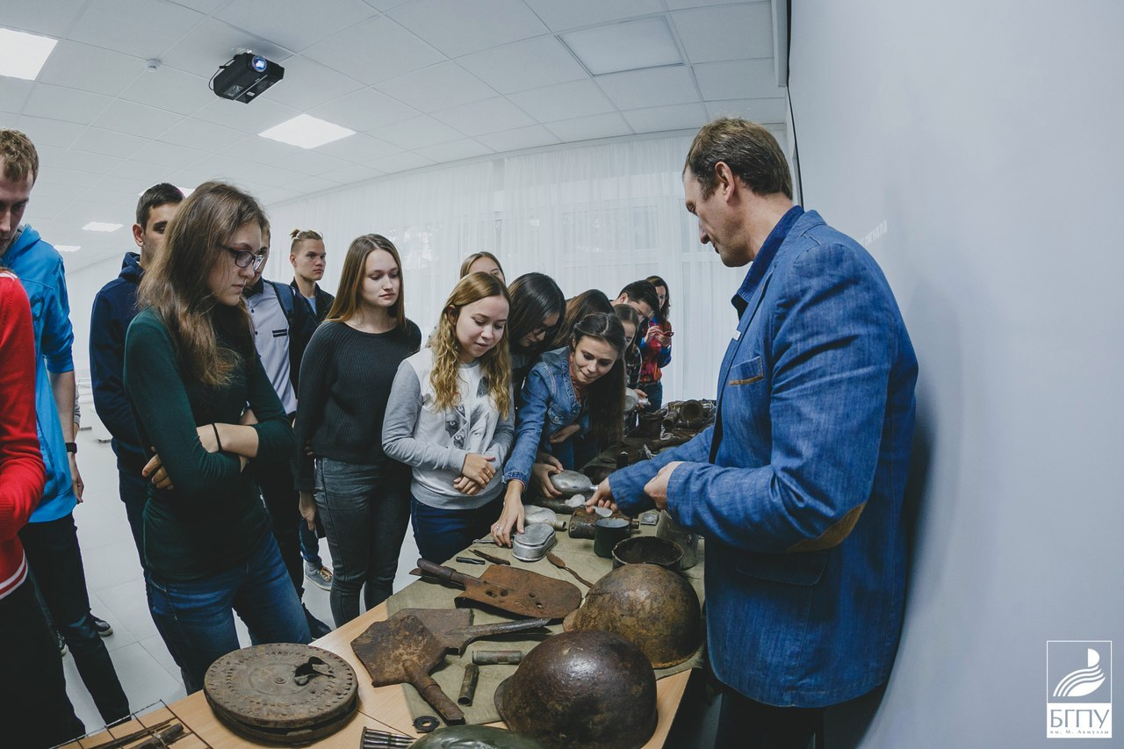
Рис.2. Студенты БГПУ им. М. Акмуллы на выставке регионального отделения поискового движения России

Одной из эффективных форм работы с молодежью является проведение тематических квестов: так, в мае проведены исторический квест с участием студентов и уфимских школьников «Великая русская революция 1917 года: от февраля к октябрю», исторический квест, посвященный 50-летию БГПУ им. М. Акмуллы, в ноябре состоялась квест-игра по историческим событиям «Эпоха Акмуллы». В рамках Международного молодежного фестиваля культуры и языка тюркских народов (28 ноября-03 декабря 2017 года) был организован этноквест.
Продолжается сотрудничество с музейными площадками г.Уфы. Так, студенты института исторического и правового образования БГПУ совместно с Республиканским музеем Боевой славы приняли участие в XIX Международном фестивале «Интермузей-2017» (25-29 мая 2017 года, г.Москва). В ноябре в Республиканском музее боевой славы состоялась межвузовская интеллектуальная игра «Революция», посвященная революционным событиям 1917 года. Обучающиеся посещают выставки, экспозиции в Республиканском музее боевой славы, Национальном музее Республики Башкортостан, Башкирском государственном художественном музее имени М. В. Нестерова, Музее археологии и этнографии Института этнологических исследований УНЦ РАН, Центре современного искусства и др. Студенты и сотрудники вуза приняли активное участие в создании открытого виртуального музея «Бессмертный батальон БГПУ им. М. Акмуллы: книга памяти».
В рамках сотрудничества с мультимедийным историческим парком «Россия – моя история» ряд мероприятий патриотической направленности проводится на площадках парка. Так, в ноябре студенты и преподаватели института исторического и правового образования приняли участие в работе научно-практического круглого стола «Как началась и закончилась Великая Российская революция: исторические итоги и последствия», посвященного 100-летию революции 1917 года. В 2017 году студенты БГПУ начали проведение «уроков мужества» на площадках парка.
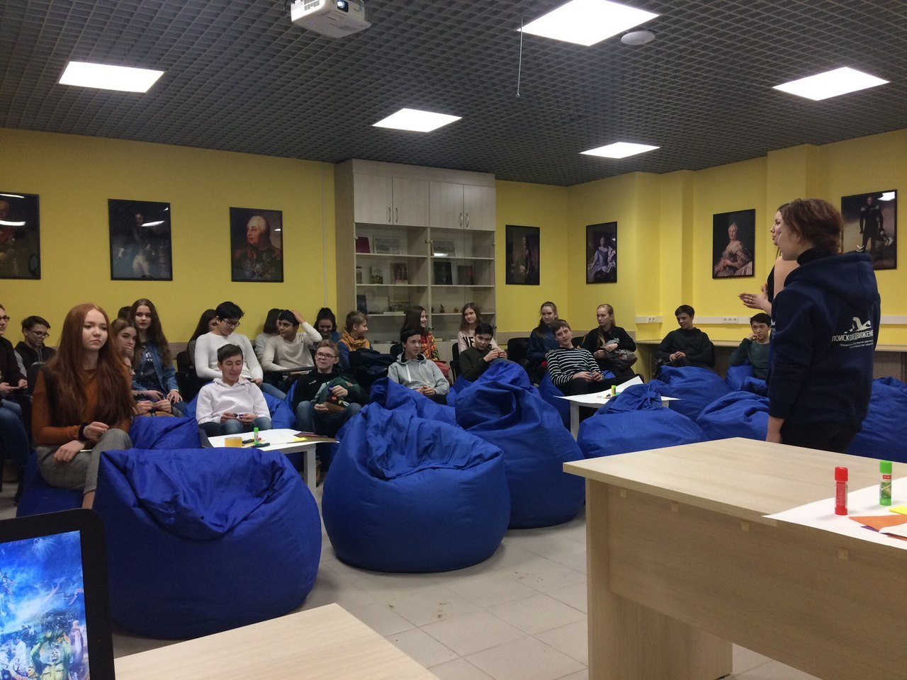
Рис.3. Проведение «урока мужества» в мультимедийном историческом парке «Россия – моря история»

С сентября по октябрь 2017 года проводилась традиционная работа с первокурсниками по разъяснению студентам их гражданских прав и обязанностей, изучению федерального и республиканского законодательства, воспитанию высоких духовных качеств и норм поведения, корпоративной этике, а также формированию персональной ответственности за противоправные поступки.
С 28 ноября по 03 декабря 2017 года в БГПУ им. М. Акмуллы при поддержке Министерства образования и науки Российской федерации и Российского студенческого центра «Росстуденчество» в рамках Программы развития деятельности студенческих объединений проведен Международный молодежный фестиваль культуры и языка тюркских народов. В течение пяти дней 200 участников творческого форума из 8 стран успели познакомиться с культурой, обычаями и традициями различных народов. БГПУ им. М. Акмуллы в качестве опорного вуза организовал вторую образовательно-просветительскую экспедицию: Послы русского языка в мире провели культурно-просветительское мероприятие «Диалог о России» с участниками Международного молодежного фестиваля культуры и языка тюркских народов. Более двухсот студентов из разных вузов России и зарубежных стран с увлечением занимались русским языком в течение полутора часов. 29 ноября в панельной дискуссии «Роль культуры в гармонизации межнациональных отношений» этнофестиваля принял участие координатор программы «Послы русского языка в мире» к.ф.н., доцент ГИРЯ им. А.С. Пушкина Л.Н. Саакян.
Большая работа по гражданско-патриотическому воспитанию ведется учебными подразделениями вуза. Так, на факультете башкирской филологии проведены встречи с известным башкирским ученым-литературоведом, педагогом, писателем, лауреатом премии М. Акмуллы А.Х. Вильдановым, председателем Союза писателей Республики Башкортостан З.А. Алибаевым, народным поэтом Хазаном Назаром, Лауреатом премии имени Ш. Бабича. Проведены вечер тюркской поэзии, межфакультетский конкурс чтецов стихотворений М. Акмуллы, вечер памяти известного башкирского ученого-фольклориста, доктора филологических наук, профессора, общественного деятеля А.М. Сулейманова. 28 ноября в концертном зале БГПУ им. М. Акмуллы состоялась премьера спектакля народного театра «Корос» по пьесе Ибрагима Абдуллина «Тиле йәшлек» («Озорная молодость»). В рамках празднования Международного дня родного языка проведен праздник, посвященный эпосу «Урал-батыр». В мае на факультете состоялся международный научно-практический семинар «Тюркское сказительство: традиции и современность». Студенты и преподаватели ФБФ организовали совместные просмотры фильма Булата Юсупова «Бабич» с последующим обсуждением.
Студенты института исторического и правового образования посетили лекторий на тему «Дворянская честь XVII-XVIII вв. и социальная ответственность элит России. Литературный прообраз – дуэль в «Капитанской дочке» А.С. Пушкина», который состоялся в Национальной библиотеке РБ имени Ахмет-Заки Валиди. В ноябре студенческим активом и сотрудниками организован VI Межфакультетский турнир «Знатоки истории БГПУ им. М. Акмуллы». В ИИПО состоялись открытые дебаты, посвященные 100-летию Великой российской революции, между студентами БГПУ им. М. Акмуллы и учащимися 11-х классов МБОУ СОШ №18 Кировского района г.Уфы. 22 апреля студенты института исторического и правового образования приняли участие в Международной акции «Тест по истории Великой Отечественной войны».
В период с 6 по апреля 2017 года в БГПУ проведен Региональный семинар-совещание «Система взаимодействия органов студенческого самоуправления и администрации вуза». В рамках семинара была реализована работа площадки «Спортивное и патриотическое воспитание молодежи», презентованы молодежные проекты, направленные на гармонизацию межнациональных отношений.
В рамках реализации плана работы Комиссии по профилактике экстремизма проведены мероприятия, направленные на профилактику вовлечения обучающихся в экстремистскую деятельность, в том числе:
1) в период с марта по апрель сотрудники Управления по воспитательной работе и молодежной политике, заместители деканов/директоров по воспитательной работе учебных подразделений, лидеры студенческих объединений стали слушателями 72-часовой дополнительной профессиональной программы повышения квалификации «Гражданское население в противодействии распространению идеологии терроризма», реализованной в соответствии с Протоколом совместного заседания Антитеррористической комиссии Башкортостана и оперативного штаба в РБ.
2) 5 сентября на площади М. Акмуллы состоялся ежегодный межвузовский флешмоб, посвященный Дню солидарности в борьбе с терроризмом. Мероприятие было организовано совместно с Ассамблеей народов Республики Башкортостан, Министерством культуры Республики Башкортостан.
3) 20 сентября в БГПУ состоялся «Правовой час» для студентов-первокурсников с участием замначальника отдела управления экономической безопасности и противодействия коррупции МВД по РБ Р.З. Мухаметшина, уполномоченного управления по контролю за наркооборотом МВД по РБ Р.Р. Киреевой, сотрудников управления ФСБ и Центра по противодействию экстремизму МВД по РБ (охват более 700 человек).
4) в ноябре состоялись традиционные лекции по профилактике экстремизма с участием сотрудников Центра по противодействию экстремизму МВД России по РБ;
5) в ноябре в заседании Совета по воспитательной работе БГПУ принял участие сотрудник ФСБ Е.А. Никитин. В рамках мероприятия состоялся диалог с заместителями деканов/директоров по воспитательной работе учебных подразделений вуза;
6) проведены ежегодные «Большие старостаты» (март, ноябрь), в рамках которых студенты задавали вопросы администрации вуза, сотрудникам службы безопасности;
7) 25 ноября 2017 года проведено общеуниверситетское собрание родителей первокурсников с участием сотрудников Центра по противодействию экстремизма МВД по РБ.

5.8. Развитие волонтерской деятельности
БГПУ им. М. Акмуллы, член Ассоциации волонтерских центров России, является одним из крупнейших волонтерских центров молодежи, в котором развиваются следующие направления:
Деятельность ВЦ БГПУ им. М. Акмуллы осуществляется по следующим направлениям:
- социальное волонтерство;
- событийное волонтерство;
- волонтерское антинаркотическое движение;
- волонтерство Победы;
- спортивное волонтерство;
- культурное волонтерство;
- донорское движение.
После вступления ВЦ БГПУ им. М. Акмуллы в Ассоциацию волонтерских центров Российской Федерации добровольцы стали соорганизаторами крупных всероссийских акций «Добрые уроки», «Читай, страна!», «Любовь. Семья. Ромашка», «Молоды душой» и др. На общем собрании Ассоциации, состоявшемся в Москве 3 декабря 2017 года, коллектив Волонтерского центра БГПУ им. М. Акмуллы отмечен Благодарственным письмом Министерства образования и науки Российской Федерации за вклад в развитие добровольческого движения. Руководитель центра Алина Оразова награждена нагрудным знаком «Почетный работник государственной молодежной политики Республики Башкортостан.
Серебряный волонтер, доцент кафедры теорий и методик начального образования, руководитель волонтерского объединения «Палитра» Е.А. Савельева приняла участие во II Всероссийском форуме серебряных волонтеров в г.Н.Новгороде, стала финалисткой Всероссийского конкурса «Доброволец года – 2017». Активисты института педагогики в рамках благотворительного проекта «Солнечная палитра детства» проводили занятия по изобразительному искусству в Городском социальном приюте для детей и подростков, реализуют республиканский проект «Настольные игры о Родине», обучая играм-лото граждан пожилого возраста и детей, проживающих в детских домах. Став победителем республиканского конкурса «Доброволец Башкортостана – 2017», руководитель волонтерского отряда «Палитра» Е.А. Савельева представила Республику Башкортостан на Всероссийском конкурсе «Доброволец России – 2017» в номинации «Серебряное волонтерство». Проект «Настольные игры о Родине» (для детей, взрослых и лиц с нарушением зрения), разработанный Е.А. Савельевой, поддержан Фондом президентских грантов.
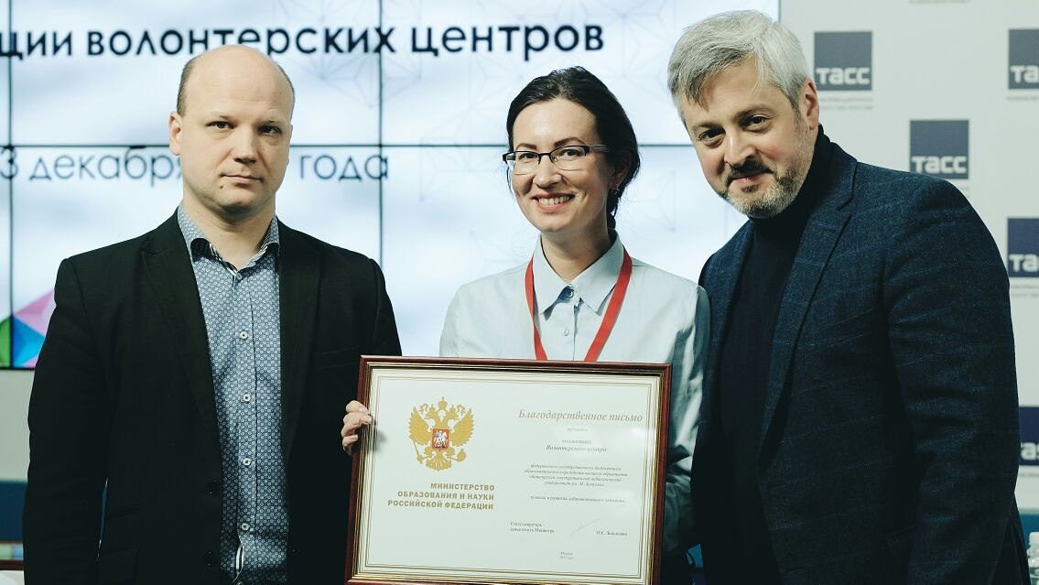
Рис.1. Вручение Благодарственного письма Министерства образования и науки Российской Федерации за вклад в развитие добровольческого движения
В декабре 2017 года добровольцы БГПУ им. М. Акмуллы приняли участие во Всероссийском конкурсе проектов «Хочу делать добро» (в январе 2018 года проект БГПУ им. М. Акмуллы «Быть нужным просто» получил грант в размере 150 000 рублей).
Добровольцы БГПУ принимали активное участие в следующих крупных событиях:
- XIX Всемирный фестиваль молодежи и студентов в г.Сочи (октябрь 2017 года);
- Всероссийский форум добровольцев России (декабрь 2017 года);
- Всероссийский форум «Россия – страна возможностей» (декабрь 2017 года);
- Всероссийская акция «Добрые уроки» в школах г.Уфы и Республики Башкорстостан;
- Благотворительные акции в соцприютах, детских домах, детских больницах Республики Башкорстостан;
- Большой этнографический диктант (октябрь 2017 года);
- Всероссийский географический диктант;
- Парад Победы и шествие «Бессмертного полка» (май 2017 года);
- Международная научно-практическая конференция «Идеалы и ценности ислама в образовательном пространстве»;
- Межрегиональный семинар-совещание «Система взаимодействия органов студенческого самоуправления и администрации вуза» (апрель 2017 года);
- адаптационный лагерь для первокурсников «Движение» (август 2017 года);
- донорские акции;
- Тотальный диктант (апрель 2017 года);
- Международный молодежный фестиваль культуры и языков тюркских народов (ноябрь-декабрь 2017 года) и др.
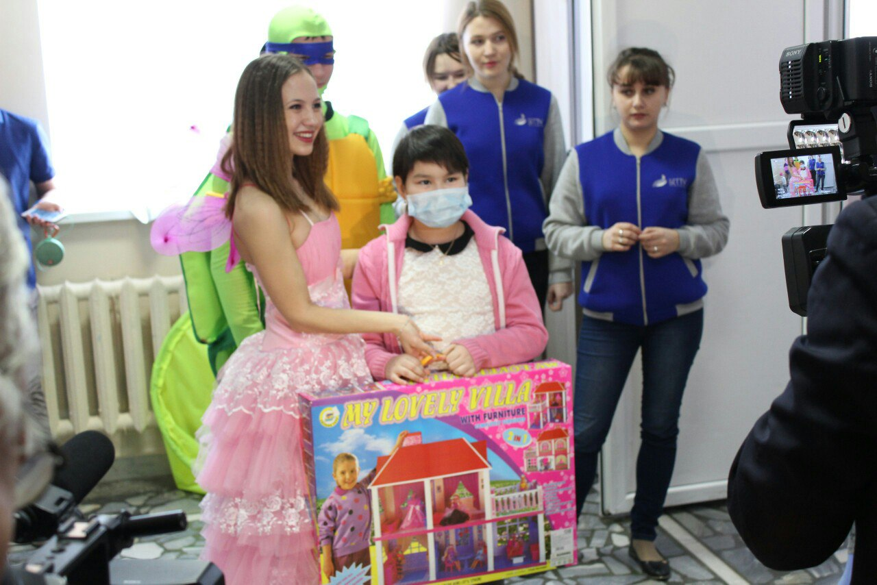
Рис.2. Волонтеры БГПУ им. М. Акмуллы. Проект «Быть нужным просто»

5.9. Художественное воспитание обучающихся
Обучающиеся вуза занимаются в 10 творческих коллективах: Народный ансамбль народного танца «Кружева», Народный ансамбль эстрадного танца «Грация», Народный ансамбль – спортивно-аэробическое шоу «Страдл», Народный вокальный ансамбль «Вариация», Народный коллектив – группа мажореток и барабанщиц «Держава», Народный фольклорно-театральный ансамбль «Корос», башкирские вокальные ансамбли «Дарман», «Алтын Ай», ансамбль кубызистов и кураистов «Даръя», театральная студия «Апарт». Ежегодно студенты принимают участие в фестивалях «Студенческая осень», «Студенческая весна», организации Республиканского конкурса «Педагогические династии Башкортостана»», образовательных, научных площадок, творческих, художественных выставок, мастер-классов, праздновании Дня российского студенчества, патриотических, танцевальных, вокальных конкурсах, встречах с выдающимися деятелями литературы и искусства РБ, «Мистер БГПУ» и др. Достижения коллективов в 2017 году:
Народный коллектив – группа барабанщиц и мажореток «Держава» участник Международного карнавала в городе Ницца (Франция), дипломанты I степени в различных номинациях IX Кубка России по мажорет-спорту, лауреат I степени фестиваля «Студенческая весна – 2017» РБ.
Народный ансамбль «Вариация» отметил свое десятилетие сольным концертом, стал лауреатом II степени Международного фестиваля-конкурса детского и юношеского творчества «Балтийская легенда – 2017», лауреатом I степени фестиваля «Студенческая весна – 2017» РБ.
Народный ансамбль народного танца «Кружева» стал участником престижного IV Международного фестиваля культуры и искусства «Wudaodao» в г. Тяньцзинь (Китайская Народная Республика), дипломантом Международного фестиваля весеннего праздника «Наурыз» в Казахстане и Кыргызстане, лауреатом I степени фестиваля «Студенческая весна – 2017» РБ.
Народный ансамбль эстрадного танца «Грация» финалист Национальной премии в области культуры и искусства «Будущее России» (г. Москва), лауреат I степени фестиваля «Студенческая весна – 2017» РБ.

Народный коллектив – спортивно-аэробическое шоу «Страдл» стал лауреатом I степени Юбилейного XXV Всероссийского фестиваля «Российская студенческая весна – 2017», лауреатом I степени фестиваля «Студенческая весна – 2017» РБ.
Народный фольклорно-театральный ансамбль «Корос» лауреат III степени Открытого межрегионального фестиваля-конкурса детских национальных театральных коллективов «Театр и дети» (г. Ижевск), ансамблем проведены неоднократные профориентационные выезды со спектаклем по районам РБ.
Театральная студия «A parte» участник Всероссийского фестиваля «аленький цветочек», лауреат I и II степени Республиканского фестиваля «Студенческая весна – 2017», участники коллектива лауреаты I и II степени III Всероссийского конкурса «Спой ты мне про войну».
Башкирский ансамбль «Дарман» лауреат II степени XXVIII Евразийского фестиваля студенческого творчества «На Николаевской – 2017», лауреат II степени фестиваля «Студенческая весна – 2017» РБ.
Башкирский вокальный ансамбль «Алтын Ай» лауреат III степени фестиваля «Студенческая весна – 2017» РБ.
Активные участники творческих объединений получают сертификаты, дающие право работы в качестве руководителей творческих коллективов в школах. Активно продолжает свою работу объединенный студенческий творческий союз «Креатив-центр». Данный центр работает по нескольким направлениям: художественное, вокальное, театральное, танцевальное, музыкально-инструментальное искусство, оригинальный жанр, КВН. «Креатив-центром» в 2017 году было проведено 88 культурно-массовых мероприятия.

